Python 二

1. 分支和循环

打飞机游戏框架

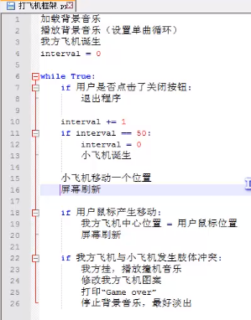

2.elif

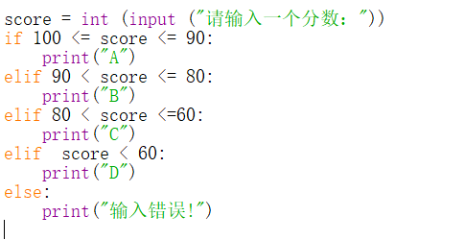

1. 三元操作符

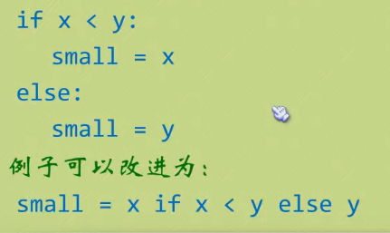

3.assert断言

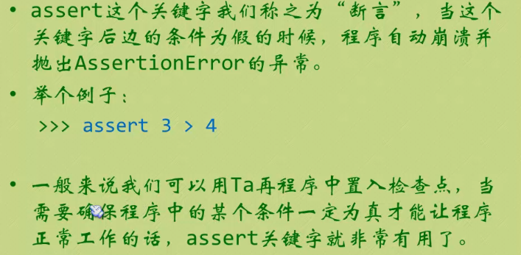

1. while 循环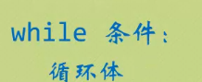
2. For循环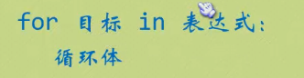 表达式 可为列表 元组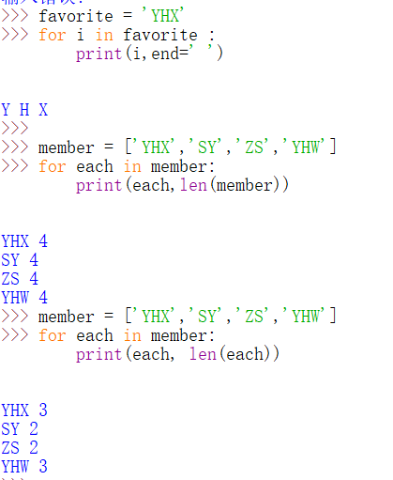
3. range（）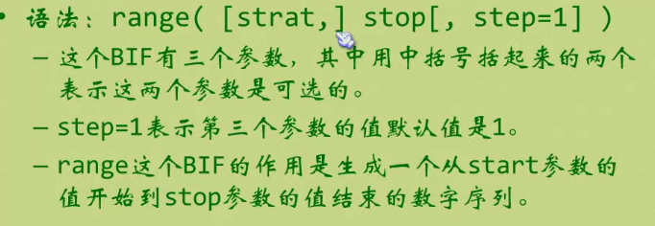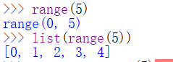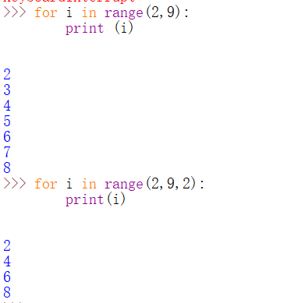
4. Break ，continue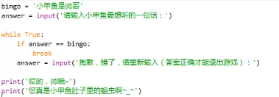 continue 终止本轮循环并开始下一轮循环，每次循环之前要判断条件是否成立，若成立则执行循环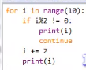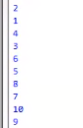

若条件为真 则不执行i+2 则i还是+1执行 i=0 i%2=0 不满足 i=i+2 print 2

i=1 i%2！=0 print 1 ......

i=2 i%2 = 0 print 4

1. 数组
2. 列表 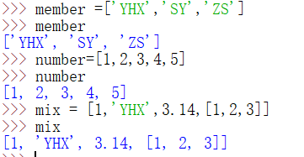mix为混合列表 1）向列表内添加元素 列表名.append() 只能插入一个元素再末尾 2）列表名.extend([]) 用一个列表去扩充另外一个列表 所以 extend中的参数应该是一个列表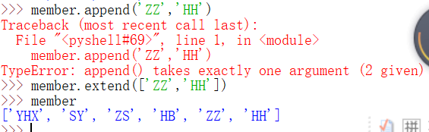 3）指定位置插入元素 列表名.insert(1,’YHW’) 1 是位置 列表是从0开始计数 4）从列表中获取元素 列表名[位置] 例：member[1] 5） 从列表删除元素 列表名.remove（元素名）

del 列表名[ 2] ：删除位置2上的元素

del 列表名 ：删除整个列表

列表名.pop（） 取出列表的最后的元素 返回 并删除 在括号里也可以输入位置 删除指定位置上的元素

1. 分割列表 列表名[1:3] 从位置1 到位置3 不包括位置3 相减为2 即取出两个元素列表名[:5] 从头开始到5 取出5个元素 列表名[1:] 从位置1开始到末尾
2. 列表大小的比较 list1=[123] list2=[456] list1>list2 False 若列表中不止一个元素 则从第0个开始比较 第0个哪个列表大 哪个列表整体就大
3. 访问列表中列表的元素 列表名[1][1] 如 list5=[123,[‘YHX’,’sy’],456] list5[1][1] 取出YHX
4. Count 计算这个参数在列表中出现的次数 列表名.count（）：list3.count(789)
5. Index 返回列表中这个参数的位置 列表名.index() 若列表中含有多个该元素 括号中需写出你要查找的范围 例：list5(123,3,7)
6. Reverse 反置列表 列表名.reverse()
7. List6=list5 此时 list5变换之后 list6也跟着变换 list6=list5[:] 此时不会变换
8. 元组

不能随意插入删除元素 不能随意改变

元组的创建 member=(1,2,3,4,5,6) 获取指定位置的元素与列表类似 没有小括号也可以 所以 元组最主要的是 逗号 空元组 temp=（）

1. 在元组中插入元素 ： 将元组分割为两个部分 在两部分中间加入新的元组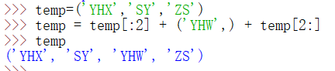
2. 删除： del 元组名
3. 字符串

不能随便修改 访问字符串中一个字母 和列表类似 插入和元组类似

1. 首字母大写 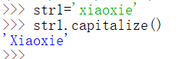
2. 把所有字母变为小写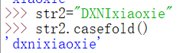 大写小写均返回一个新字符串不改变原字符串
3. 字符串居中 左右用空格填充
4. 检查字符串是否以某指定字符结束 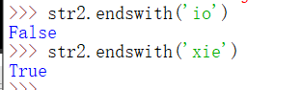
5. 检查某字符串是否在该字符串中 若 不在返回 -1 若存在 返回第一个字母的位置值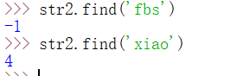
6. 格式化

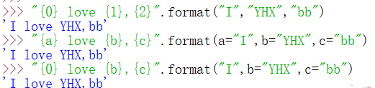

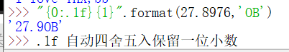

： 是格式化的开始

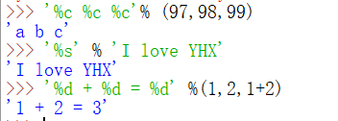 %c ASCLL码 %s 格式化字符串



1. 序列

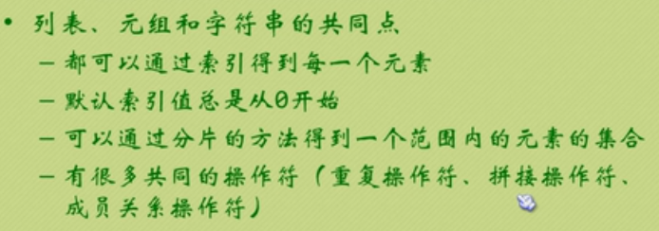

将其他形式转换为列表

List（） 不带参数是一个空列表

List（iterable） 括号中为迭代器

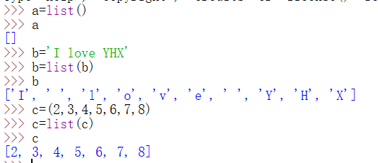

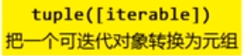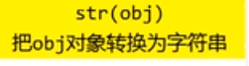

len（）返回序列的长度 max（）返回序列或参数集合中最大值

Min（）返回序列或参数集合中最小值 max min 不能将整型和字符比较

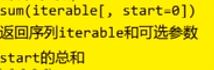

Sorted（） 从小到大排序

reversed（）返回一个迭代器可用过list转化为列表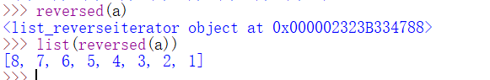

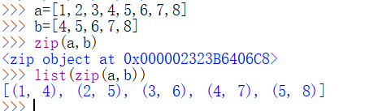zip 打包

1. 函数

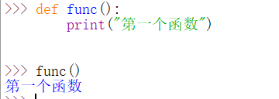

def 函数名（）：函数体

调用： 函数名（）

函数的参数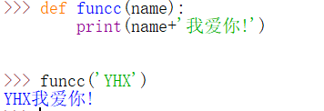name为参数

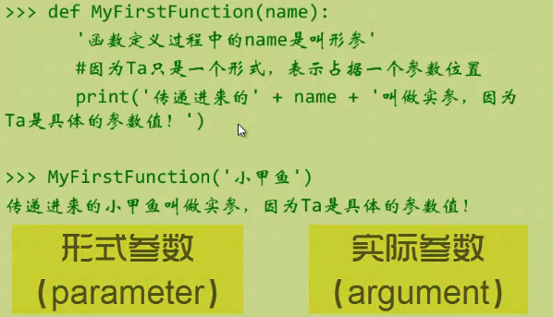

函数的返回值 